Психологический проект « Учимся общаться»
Автор: Станская С.П. педагог – психолог
ГБДОУ №83 Центрального района г.Санкт- Петербурга
май 2015 г.
Проектная деятельность – это интегрированный метод обучения, который является для дошкольников инновационным. Он направлен на развитие личности ребёнка, его познавательных и социальных способностей, когда серия занятий объединена основной проблемой.
Кроме того, немаловажным является тот факт, что в реализацию проекта вовлекаются не только дети, но и их родители, что делает процесс обучения максимально эффективным.
Проект «Учимся общаться» разрабатывался для детей старшего дошкольного возраста на основе портфолио « Я учусь общаться» при подготовке к школе с целью формирования навыков конструктивного, комфортного общения и развития коммуникативных навыков .

Проект: «Учимся общаться»

Паспорт проекта
Вид проекта: познавательно-социальный , групповой.
Время реализации: март- май
Участники проекта: дети подготовительных речевых групп , воспитатели, родители воспитанников,
Возраст участников: дети старшего дошкольного возраста ( 6-7 лет)
Образовательная область: проект реализуется в рамках психокоррекционной программы для детей с онр.
Цели проекта:
1. пробуждать у детей интерес к безконфликтному общению со сверстниками ; развивать коммуникативные способности, эмпатию;
2. формировать у детей основы правильного , вежливого общения.
3. разработать наглядные материалы и пособия, оказывающие развивающее воздействие на детей старшего дошкольного возраста.
Задачи проекта:
- Подобрать и изучить литературу по теме проектной деятельности.
- Разработать перспективное тематическое планирование по теме «Учимся общаться» - Подобрать методы педагогической диагностики. В процессе диагностики выявить уровень знаний и представлений детей об уровне своего общения..
- Разработать циклы игр-занятий по разделам проекта, в каждом из которых сочетались бы элементы разных видов деятельности
- Подобрать и систематизировать игры, игровые упражнения, опыты и эксперименты, литературный материал согласно задачам разделов проекта
- Включить в практическую деятельность с детьми разнообразные материалы, нетрадиционные техники.
- Определить формы организации обучения, согласно задачам и содержанию проекта.
- Обогатить игровую среду дидактическим материалом.
- Разработать консультативного материала для родителей и педагогов ДОУ по темам разделов проекта
2.
- Познакомить детей с повадками в поведении разных животных и их способностью дружить .
- Учить детей различать индивидуальные особенности своего поведения и уровня развития коммуникативных навыков.
- Дать элементарные представления о значении общения в жизни человека.
- Приобщать детей к процессу познания и социализации через вовлечение их в разные виды практической и игровой деятельности
- Создать условия для самостоятельного отражения детьми полученных знаний, умений
- Привлечь родителей в воспитательно-образовательный процесс через проведение консультаций, развлечений, организацию совместной с детьми деятельности
- Развивать коммуникативные качества и способности
к безконфликтному общению детей
Гипотеза образовательного проекта.
В результате целенаправленной и системной работы с детьми старшего дошкольного возраста по теме « Учимся общаться» возможно, у детей будут сформированы простейшие представления о безконфликтном . вежливом общении также повыситься уровень социального и познавательного развития.
Принципы реализации проекта:
1. доступность:
▪ учет возрастных особенностей детей
▪ адаптированность материала
2. систематичность и последовательность:
▪ постепенная подача материала от простого к сложному
▪ частое повторение усвоенных знаний, правил и норм
3. наглядность и занимательность:
▪ предлагаемый материал должен быть понятным, нести занимательное начало, быть игровым или с элементами игры, сюрприза
4. динамичность:
▪ интеграция проекта в разные виды деятельности
5. дифференциация:
▪ создание благоприятной среды для усвоения предложенного к изучению материала каждым ребенком
Особенности проектного метода при работе со старшими дошкольниками .
:
Основной целью проектного метода является развитие свободной социально- адаптивной личности ребёнка, которое определяется задачами развития и задачами исследовательской деятельности детей.

Задачи развития:
1. обеспечение психологического благополучия ребенка
в коллективе сверстников и взрослых .
2. развитие познавательных и социальных способностей;
3. развитие коммуникативных навыков.
Задачи исследовательской деятельности специфичны для каждого возраста.
В старшем дошкольном возрасте – это:
1. вхождение детей в проблемную игровую ситуацию (ведущая роль педагога);
2. активизация желания искать пути разрешения проблемной ситуации (вместе с педагогом);
Этапы работы над проектом
Направление деятельности, её этапы  Задачи | Содержание
I этап – информационно-аналитическое обеспечение проект  Задача: Сбор и анализ информации | 1. Подбор и изучение литературы по вопросам проектной деятельности.  2. Изучение передового педагогического опыта работы по развитию представлений детей о коммуникации в дошкольном возрасте .  3. Консультирование с заместителем руководителя учреждением по вопросам проектной деятельности.  4. Подбор методов педагогической диагностики воспитанников, (наблюдение за детьми, индивидуальные беседы с целью выяснения уровня знаний по разделам программы)  5. Анализ результатов педагогической диагностики
II этап – методическое обеспечение проекта  Задача: Оптимизация проектирования воспитательно-образовательного процесса | 1. Составить перспективный тематический план по теме проекта « Учимся общаться» 2. Разработка цикла игр-занятий в рамках проектной деятельности.  3. Согласно задачам и содержанию определить формы организации  4. Подобрать и систематизировать игры, игровые упражнения, литературный материал согласно задачам,.
III этап – работа с детьми  Задачи:  1. Формировать у детей простейшие представления о коммуникации .  2. Формировать у детей представления о мероприятиях, направленных на безконфликтное общение .  3. Развитие у детей таких качеств, как самостоятельность, творческая активность; снижение напряженности, скованности. | 1. Проведение педагогической диагностики через беседы, наблюдения, игру, с целью выяснения уровня знаний по разделам программы.  2. Создание ситуации вовлечения детей  3. Реализация цикла игр - занятий  4. Создание условий для коммуникативной деятельности детей, благоприятного настроя на самостоятельную работу (при необходимости оказание помощи)  5. Создание условий для выполнения рисунков,.масок . 6. Создание таких условий, при которых дети могут самостоятельно делать выводы и заключения, опираясь на прошлый опыт.
IV этап – работа с родителями  Задача: вовлечение родителей в проектную деятельность. | 1. Подготовка консультативного материала для родителей.  2. Оформление альбомов с рисунками детей , с привлечением родителей.  3. Привлечение родителей к совместной с детьми деятельности.
V этап – работа с педагогическим коллективом  Задача: вовлечение педагогов в проектную деятельность. | 1. Подготовка информационного и консультативного материала для педагогов.  2. Привлечение специалистов ДОУ к участию в мероприятиях в рамках проекта.  3. Предложить педагогам цикл дидактических игр, а также материал для чтения детям по темам разделов проекта
VI этап – подготовка к презентации и презентация проекта  Задача: демонстрация опыта работы | 1. Обобщить опыт работы и оформить в виде папки, материал представить в методический кабинет ДОУ.  2. Презентация профессиональной деятельности через проведение игрового психологического тренинга с детьми подготовительных речевых групп «Путешествие на остров дружбы».

Ожидаемый результат проектной деятельности:
1. для педагога:
· освоение проектного метода
· повышение уровня педагогической компетентности, профессиональный рост
· повышение качества работы с детьми через использование различных видов деятельности
2. для детей:
· сформированы простейшие представления о безконфликтном вежливом общении со сверстниками и взрослыми., повысился уровень познавательного развития
· развитие коммуникативных способностей
· развитие умения работать в группе, навыков безконфликтного общения.
3. для родителей:
· партнерские отношения родителей и педагогов в совместной организации жизни группы
4. для педагогов ДОУ:
· возможность ознакомиться с опытом использования проектного метода в работе с детьми
Продукт проектной деятельности:
- рисунки- раскраски детей, выполненные карандашами с использованием различных материалов .
- панно « Остров дружбы» (коллективная работа)
- рисунки « Правила вежливости»
- композиция из пластилина « Мои любимые животные» (коллективная работа)
- Игрушки – всех животных по рассказам
- книжка загадок, придуманных детьми, «Отгадай по описанию» Какое это животное?
Маски животных- самостоятельное изготовление детьми для тренинга
- модели занятий, дидактические игры, информационный материал для родителей и педагогов
- наглядные материалы и пособия
Приложение № 1 Фоторепортаж заключительного этапа проекта психологическая игра « Путешествие на Остров дружбы» старшая и подготовительные группы.
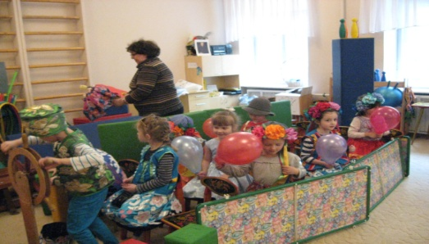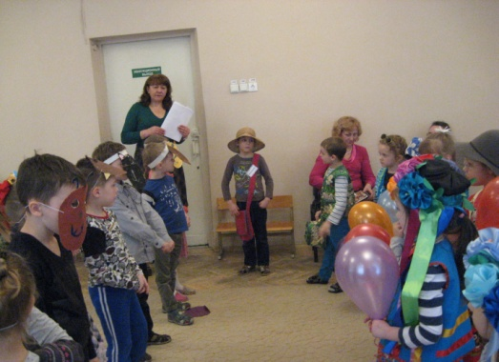
. Готовы к путешествию . Гостей встречает на острове
экскурсовод- Федя
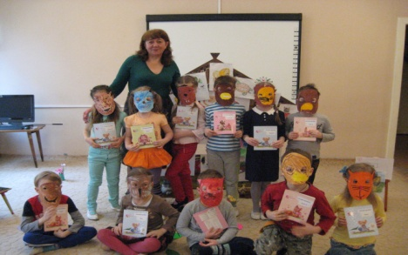 Жители « Острова дружбы» -

